LAPORAN PRAKTIKUM
POSTTEST 1
ALGORITMA PEMROGRAMAN DASAR



Disusun oleh:
Alfi Fadhilah (2609106086)
Kelas (C1 ‘26)

PROGRAM STUDI INFORMATIKA
UNIVERSITAS MULAWARMAN
SAMARINDA
2026

1. Flowchart
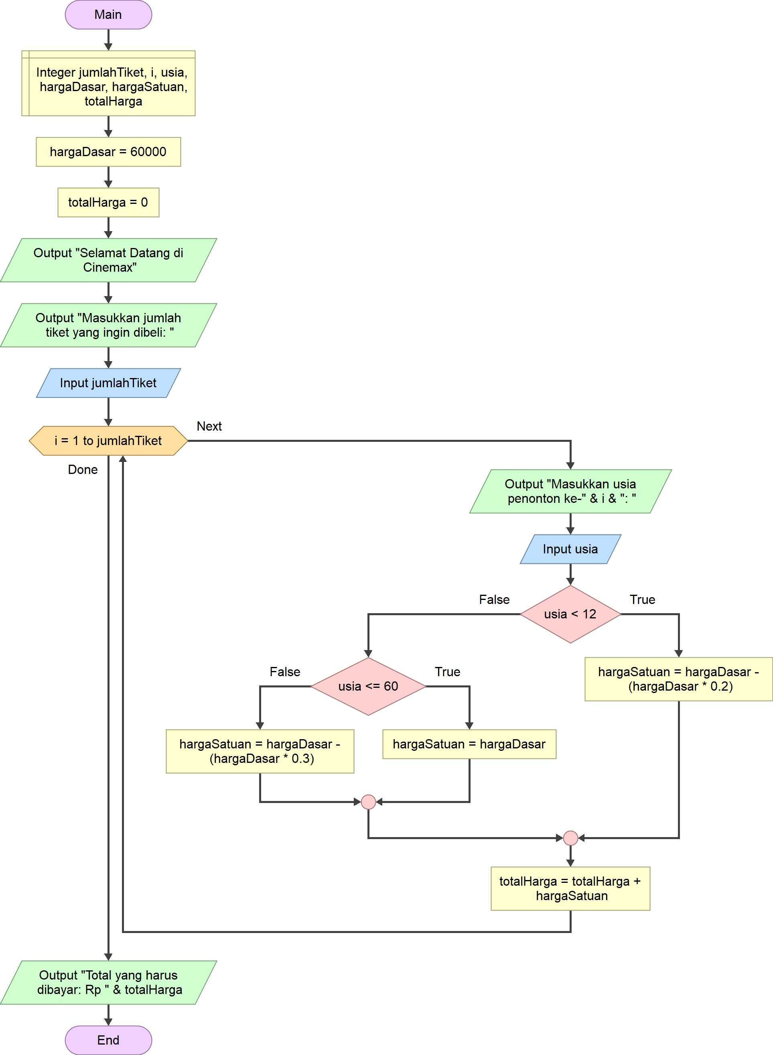
Gambar 1.1 Flowchart
Alur logika dari sistem otomatisasi pembelian tiket bioskop "CineMax" ini dibuat mulai dari proses inisialisasian data, perulangan pembelian, validasi aturan tertentu, hingga perhitungan harga akhir dengan langkah-langkah sebagai berikut:
- Inisialisasi Data & Variable
- Program dimulai (Main) dengan mendeklarasikan variabel, yaitu jumlahTiket, i, usia, hargaDasar, hargaSatuan, dan totalHarga dengan tipe data Integer.
- Harga dasar awal ditetapkan pada 60000, dan totalHarga diatur dengan nilai 0.
- Input Total Pembelian
- Program meminta pengguna untuk memasukkan jumlah tiket yang ingin dibeli (jumlahTiket).
- Perulangan Proses
- Dengan memanfaatkan perulangan For dari i = 1 hingga jumlahTiket, program akan secara bergantian meminta input usia untuk setiap penonton.
- Penentuan Diskon Berdasarkan Usia
- Anak-anak (umur < 12): Mendapatkan diskon sebesar 20% dari harga asli.
- Dewasa (usia 12 hingga 60): Membayar tarif standar (Rp60.000).
- Lansia (usia di atas 60 tahun): Berhak atas diskon sebesar 30% dari harga normal.
- Akumulasi dan Output Akhir
- Setiap harga tiket yang sudah dihitung (hargaSatuan) akan ditambahkan secara kumulatif ke variabel totalHarga.
- Setelah menyelesaikan perulangan untuk semua tiket, program keluar dari blok loop dan mencetak hasil akhir berupa Total yang harus dibayar kepada pengguna sebelum program diakhiri (End).

2. Deskripsi Singkat Program
Sistem otomatis untuk pembelian tiket film "CineMax" dirancang guna memperlancar transaksi mandiri. Fungsi pokoknya mencakup:
- Perhitungan Otomatis: Menghitung total biaya sesuai jumlah tiket dan harga dasar Rp60.000 per orang.
- Diskon Berdasarkan Usia: Menawarkan diskon 20% untuk anak-anak (<12 tahun), harga standar (12–60 tahun), serta diskon 30% untuk orang tua (>60 tahun).

3. Pseudocode
Program | Sistem otomatisasi pembelian tiket bioskop “CineMax”
Kamus | jumlahTiket, i, usia, hargaDasar, hargaSatuan, totalHarga = Integer
Algoritma | 1. Mulai  2. hargaDasar = 60000  3. totalHarga = 0  4. "Selamat Datang di Cinemax"  5. "Masukkan jumlah tiket yang ingin dibeli: "  6. For i = 1 to jumlahTiket  "Masukkan usia penonton ke- : "  If usia < 12  hargaSatuan = hargaDasar - (hargaDasar * 0.2)  Else If usia <= 60  hargaSatuan = hargaDasar  Else  hargaSatuan = hargaDasar - (hargaDasar * 0.3)  End If  7. Tampilkan totalHarga  8. Selesai

4. Hasil Output
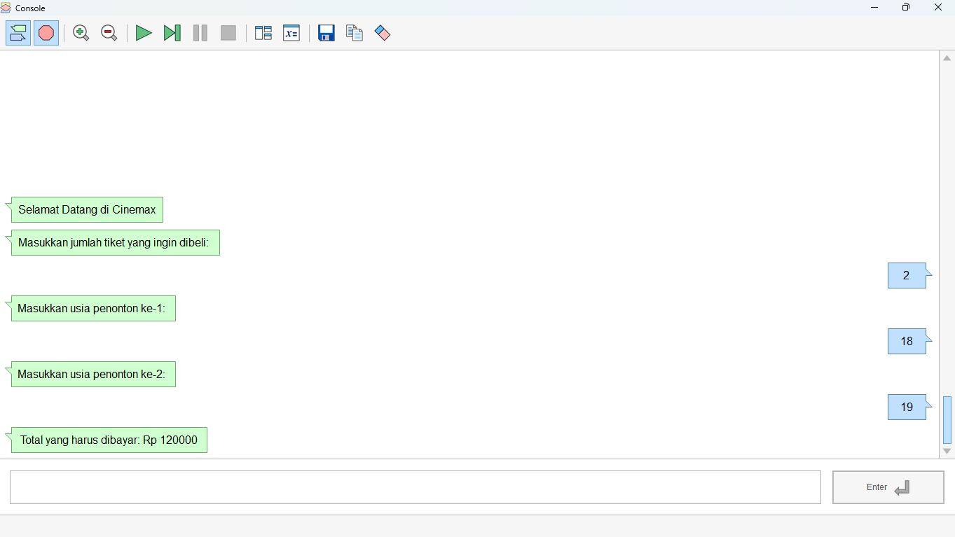Gambar 4.1 Hasil Output

